
Instruções
1- Escreva seu nome de forma LEGÍVEL na folha do cartão de respostas.

2- Analise sua resposta. Ela faz sentido? Isso poderá ajudá-lo a encontrar erros.

3- A não ser que seja instruído de forma diferente, assinale apenas uma das alterna- tivas de cada questão.

4- A prova consiste em 15 questões objetivas de múltipla escolha.

5- Marque as respostas das questões no CARTÃO RESPOSTA preenchendo integral- mente o círculo (com caneta) referente a sua resposta.

6- A prova deverá ser feita em até 2 horas, portanto seja objetivo nas suas respostas.

7- É permitido o uso de calculadora científica simples, sem conectividade e sem gráficos.

8- Não é permitido portar celular (mesmo que desligado) durante a prova. O(A) estudante flagrado(a) com o aparelho terá a prova recolhida e ficará com nota zero neste exame.

----------------------------------------------------------------------------------------------------------------------------------------------
Formulário - Física 2
- Constantes: a não ser que seja instruído de forma diferente, use
 ; ; ; 
- Fórmulas matemáticas
;
;
- Fórmulas e leis físicas
; ; ;

; ; ; ; ; ; ; ;
; 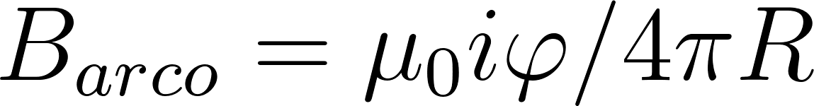; ; 
; ; ;
;
;
; 

--- Fim do formulário ---

1ª questão - Na figura, as linhas pontilhadas são linhas de campo e as cheias mostram cortes das superfícies equipotenciais associadas a duas cargas puntiformes de mesmo valor absoluto e de sinais contrários, Q₁ e Q₂. Em relação aos potenciais elétricos nos pontos A, B e C (o ponto B está no ponto médio entre as cargas), considerando o potencial zero no infinito, podemos afirmar que:
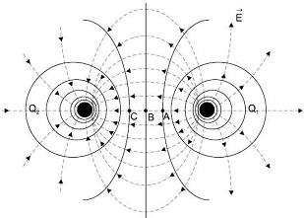
(a) V_{A}< V_{B}< V_{C}
(b) V_{B}= 0 e V_{C}> V_{A}
(c) V_{A}< V_{C} e V_{B}= 0
(d) V_{A}= V_{C} e V_{B}= 0
(e) V_{A}= V_{C} = V_{B}= 0

2ª questão - Sabendo que o sangue humano possui íons, um cirurgião cardíaco monitora o fluxo arterial através de um fluxômetro eletromagnético. Os eletrodos A e B fazem contatos com a superfície externa da artéria, que tem um diâmetro interior igual a 5,00 mm. Sabendo-se que ao aplicar um campo magnético de módulo igual a 0,50 T, aparece entre os eletrodos uma diferença de potencial de 500 µV, qual é a velocidade do sangue dentro da artéria?
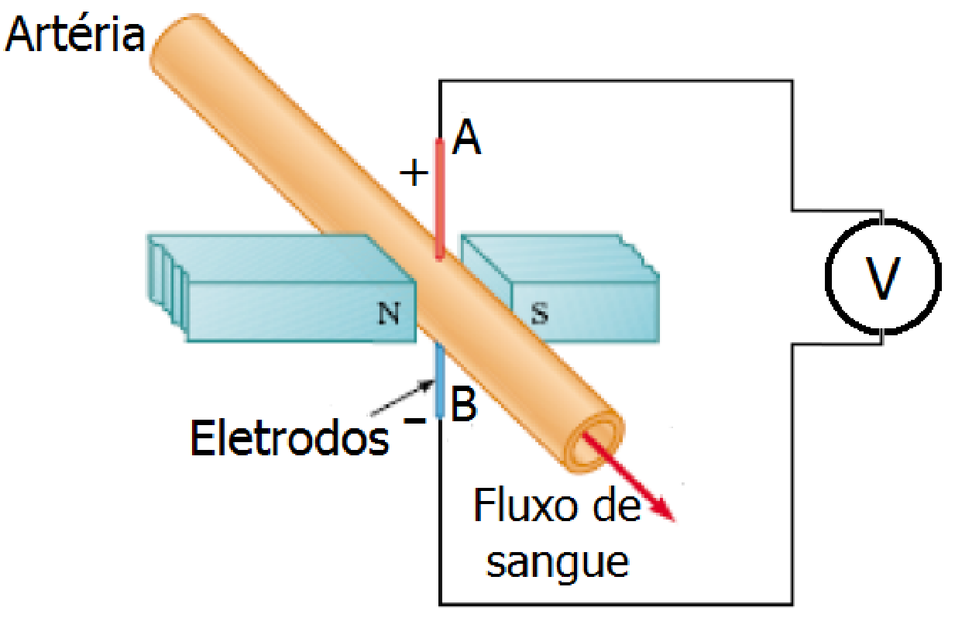
(a) 2,6 m/s
(b) 20,0 m/s
(c) 2,0 m/s
(d) 0,2 m/s
(e) 1,0 m/s

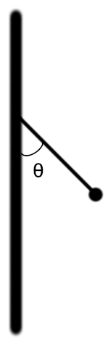
3ª questão - A bolinha da figura, de massa m, está presa por um fio de tamanho L a um plano infinito carregado homogeneamente. A bolinha está carregada com uma carga q e a aceleração da gravidade local é g. Sendo ϵ₀ a permissividade elétrica no vácuo, se o ângulo que o fio faz com o plano no equilíbrio é θ, então a quantidade de carga contida numa área de 1 m² do plano vale:
(a) q
(b) $mg4πϵ_{0}L² sen²(θ)/q$
(c) 2 q cos(θ)
(d) mg q sen(θ) / L
(e) $2ϵ_{0}mg tg(θ)/q$

4ª questão - Uma espira retangular de lados a e b está ao lado de dois fios muito longos que carregam correntes i₁ e i₂ em direções opostas, conforme a figura.
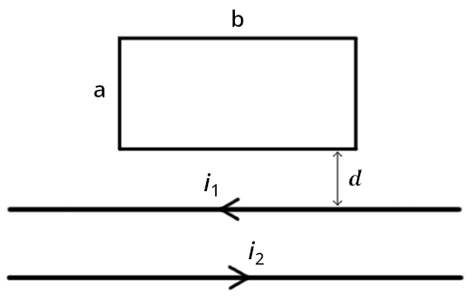
Sobre essa situação, marque a alternativa correta:
(a) Se i₁ e i₂ são constantes então o fluxo magnético na espira é nulo.
(b) Se i₂ = 0, o fluxo magnético na espira é $Φ=\frac{abμ_{0}i_{1}}{2πd}$
(c) Se i₁ começa a aumentar enquanto i₂ permanece fixa, surge uma corrente na espira em sentido anti-horário.
(d) Se i₁ > i₂, tem que haver uma corrente induzida na espira no sentido anti-horário.
(e) Se i₁ e i₂ são constantes, os fios se atraem e a espira não sente força alguma.

5ª questão - No circuito a seguir, indique em qual ponto deve ser feito o aterramento para que o potencial elétrico no ponto F seja de 35 V.
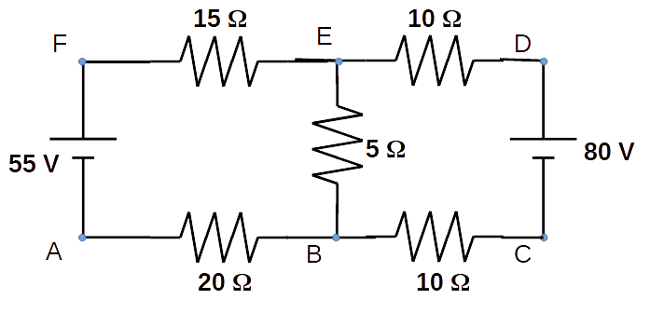
(a) A
(b) B
(c) C
(d) D
(e) E

6ª questão - A figura a seguir mostra um circuito elétrico constituído de algumas lâmpadas idênticas. Uma bateria ideal é ligada entre os terminais da lâmpada C. Qual das alternativas expressa corretamente o brilho relativo entre as lâmpadas:
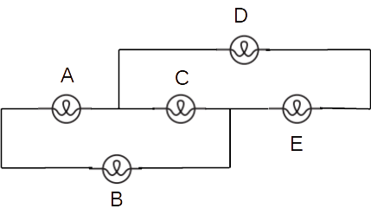
(a) A < C = B = C = D
(b) A = B = C = D = E
(c) A > B = C = D > E
(d) C > A = B > E = D
(e) A = C = E > D = B

7ª questão - Um indutor de indutância L = 10 mH é atravessado por uma corrente elétrica igual a 1A. Determine a energia despendida para dobrar o valor da corrente.
(a) 5 mJ
(b) 10 mJ
(c) 15 mJ
(d) 25 mJ
(e) 325 mJ

8ª questão - Um circuito LC é um circuito em que a energia no sistema é conservada, uma vez que não há elementos dissipativos. Deseja-se projetar um circuito LC que tenha uma frequência de oscilação de 10 kHz e que tenha uma corrente elétrica máxima de 5 A. Qual será o valor máximo de carga armazenada no capacitor?

(a) 0,50 mC
(b) 3,14 mC
(c) 19,74 mC
(d) 0,08 mC
(e) 0,16 mV

9ª questão - Em uma certa situação, o potencial eletrostático varia ao longo do eixo x conforme mostrado na ﬁgura abaixo. Assinale a opção que melhor aproxima o valor da componente x do campo elétrico (em V/m) para cada um dos intervalos ab, bc, cd, de, ef, fg.
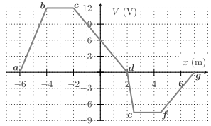

(a) −6, 0, −3 , 15, 0, −3.
(b) −6, 0, 3, 15, 0, 3.
(c) 6, 0, 3, −15, 0, −3.
(d) 6, 0, −3, −15, 0, 3.
(e) −6, 0, 3, 15, 0, −3.

10ª questão - Uma bobina circular tem 100 espiras e um raio de 0,050 m. A bobina é utilizada como um gerador de corrente alternada ao ser girada em uma região de campo magnético com 0.50 T como mostra a figura. Com que velocidade angular a bobina deve girar para que a fem máxima induzida seja de 150 V?

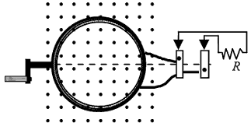

(a) 0,5 rad/s
(b) 30 rad/s
(c) 19 rad/s
(d) 191 rad/s
(e) 382 rad/s

11ª questão - O gráfico abaixo representa o módulo do campo elétrico do lado de dentro e de fora de uma esfera com uma distribuição homogênea de cargas positivas em função da distância ao centro da esfera. No eixo vertical sabemos que Es = 3,8 x 10⁶ N/C. Determine o valor da densidade volumétrica de carga da esfera:
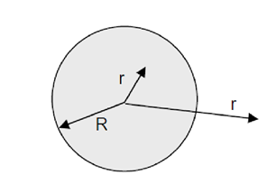
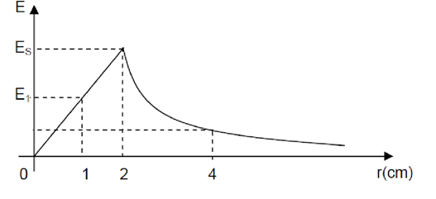

(a) 2,0 x 10⁻² C/m³
(b) 5,0 x 10⁻³ C/m³
(c) 5,0 x 10⁻² C/m³
(d) 8,0 x 10⁻⁴ C/m³
(e) 8,0 x 10⁻² C/m³

12ª questão - O gráfico abaixo mostra a corrente na bobina 1 do desenho como função do tempo.
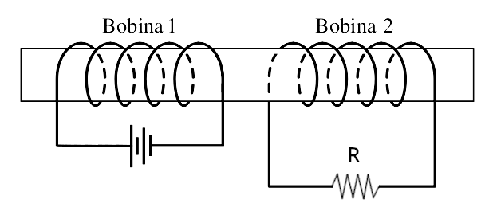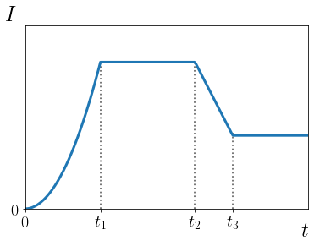
Assinale a opção que melhor representa a corrente no resistor R da figura como função do tempo, considerando que o sinal indica o sentido:
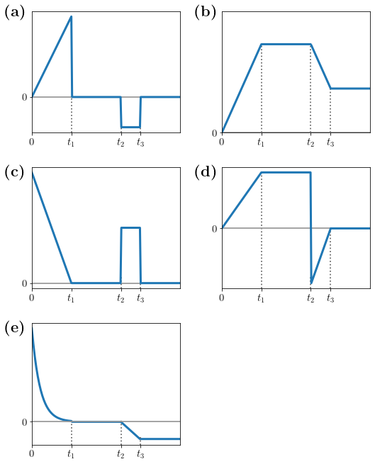

13ª questão - A figura abaixo mostra um ímã AB se deslocando, no sentido indicado pela seta, sobre um trilho horizontal envolvido por uma bobina metálica fixa fechada em um circuito. Nessas condições, é correto afirmar que, durante a aproximação do ímã, a bobina

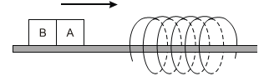

(a) sempre o atrairá.
(b) somente o atrairá se o polo A for o Norte.
(c) sempre o repelirá.
(d) somente o repelirá se o polo A for o Sul.
(e) não afetará seu movimento.

14ª questão - Um tubo de 2 mm de diâmetro está cheio de mercúrio, e um fio condutor perfeito com um amperímetro ideal liga uma superfície do líquido à outra por meio de furinhos no tubo, conforme a figura. O tubo está imerso em um campo elétrico uniforme E = 24 N/C orientado ao longo do comprimento do tubo.
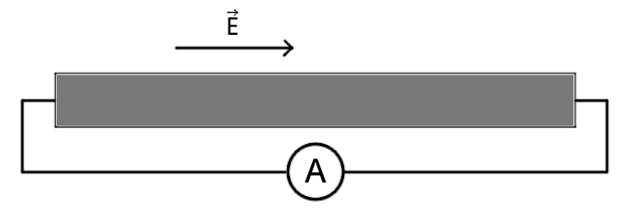
Considerando-se que a resistividade do mercúrio é 9.8 x 10⁻⁷ Ω ∙ m, a leitura do amperímetro é:

(a) 9,4 A
(b) 77 A
(c) 81,8 A
(d) 22,3 A
(e) 38,5 A

15ª questão - Na figura abaixo, o campo magnético uniforme é dado por B(x) = kt onde k é uma constante positiva. Uma espira condutora, circular, de raio a, tem uma resistência R e é colocada numa região com campo magnético de tal maneira que o vetor unitário perpendicular ao plano da espira, é paralelo ao campo B.
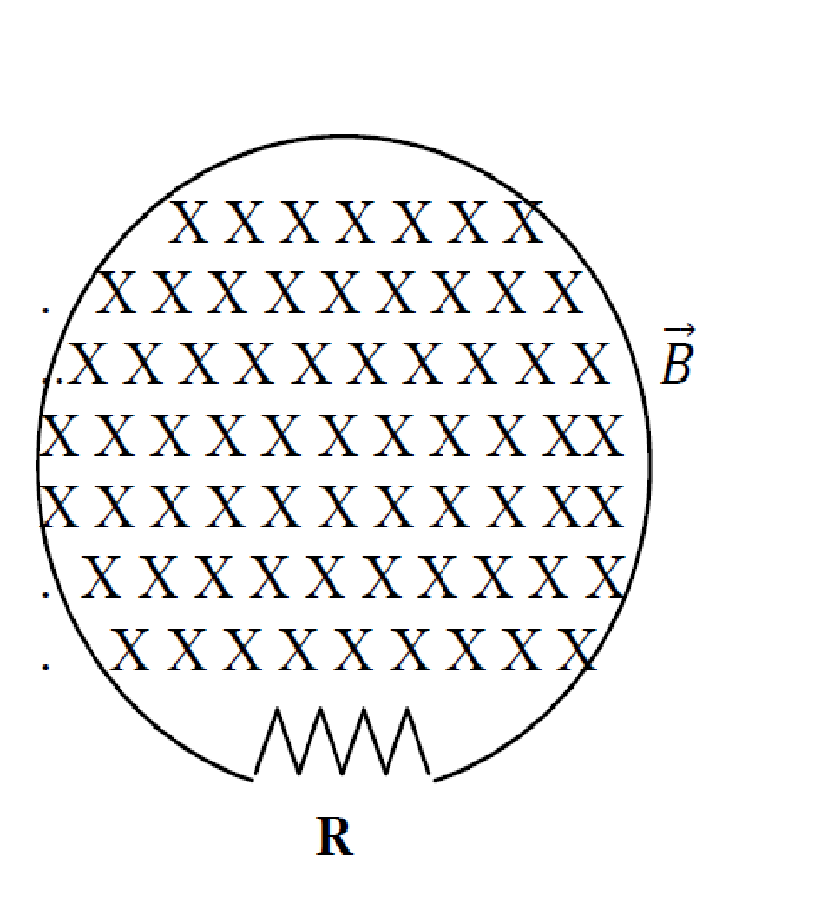
Determine a intensidade e o sentido da corrente induzida na espira.
(a) kπa²/R, sentido anti-horário.
(b) k2πa/R, sentido anti-horário.
(c) k2πa/R, sentido horário.
(d) kπa²/R, sentido horário.
(e) k4πa/R, sentido horário.

--- Fim da prova ---

